BOLETÍN DE INSCRIPCIÓN
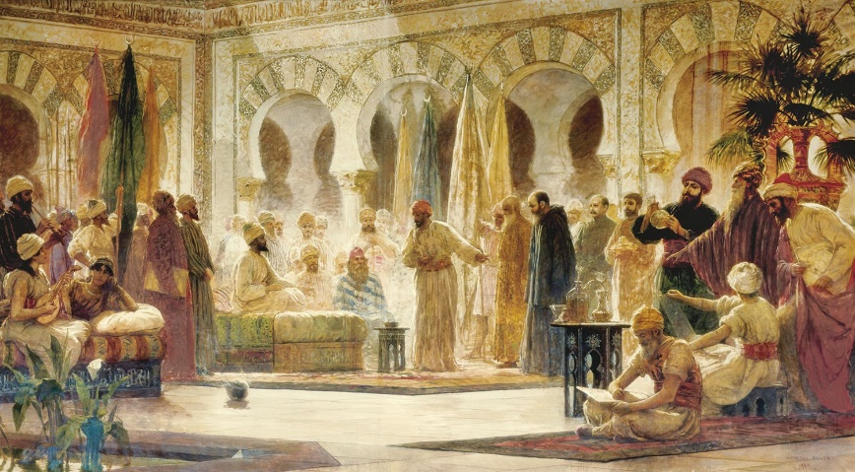

Para hacer efectiva la inscripción en el Coloquio Internacional de la AHLM, Córdoba 2020, será necesario cumplimentar el siguiente formulario que deberá ser enviado a la siguiente dirección de correo electrónico: ahlmcordoba2020@uco.es
Asunto: boletín inscripción + apellidos.
Datos Personales
- Nombre:
- Apellidos:
- Correo electrónico:
- Teléfono de contacto:
- Adscripción académica:
- Universidad / Centro de trabajo:
Tipo de participación
- Comunicantes
- Comunicantes (doctorando, doctores el paro, jubilados)
- Asistentes sin comunicación (con certificado)
Propuesta de comunicación
Título de la comunicación:
Panel (según los bloques temáticos):
Breve resumen de la propuesta de comunicación (máximo 1500 caracteres, espacios incluidos):
Breve resumen del CV:

¿Asistirá a la cena social?
- SI
- NO

